Hvem siger, man ikke må kravle på murerne?!
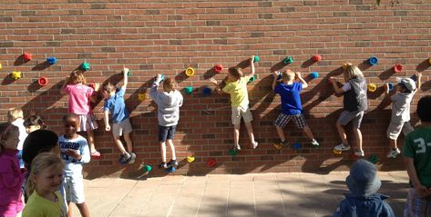
IDE:

Opsætning af klatregreb på aulaen ud mod stien på skolens bagside.

Der kommer rigtig mange børn forbi hver eneste dag og grebene vil kunne benyttes i og udenfor skoletiden.

Pris: 23.856kr ekskl. moms (dækker faldunderlag mht. materialer og anlæg – vi har allerede grebene)

Fordele: Kommer alle byens børn til gode, da placeringen er offentlig tilgængelig

Lægger op til leg og bevægelse

Skolen har allerede godkendt, at vi sætter klatregrebene op på muren

Klatregrebene sættes på aulaen og i én række, som illustreret på billedet. Det vil ikke være muligt at bruge grebene til at komme på taget af skolen

OBS: Fliserne er på kommunens grund og muren er skolens. Der skal laves en aftale med kommunen om, at vi må lægge faldunderlag på kommunens fliser

Ansvarlig: Tranbjerg Børnenes Venner

Udsnit af helhedsplanen for skolens udearealer

Oversigt over placering af klatregreb på siden af aulaen (markeret med rødt)

